Pozdravljeni četrtošolci!
Vesela bom, če mi boš poslal kakšno fotografijo tvojih dejavnosti ali pa mi kar tako napisal kakšen stavek.

Moj naslov: lucija.sarc1@guest.arnes.si

Četrtek, 28. maj 2020
Pozdravljen/a!
- Ker vem, da najbrž zdaj tudi veliko sedite, ti pripenjam video, s pomočjo katerega lahko narediš vaje za hrbtenico. Povabi tudi mamo in očeta pa bratca in sestrico ali kogarkoli drugega!
- Brez ogleda posnetka ne bo šlo: https://www.youtube.com/watch?v=pt88lZqM-x0

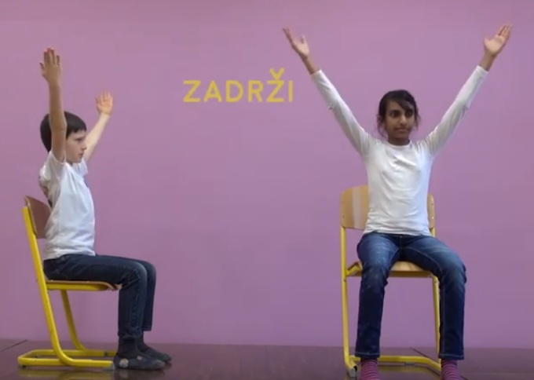
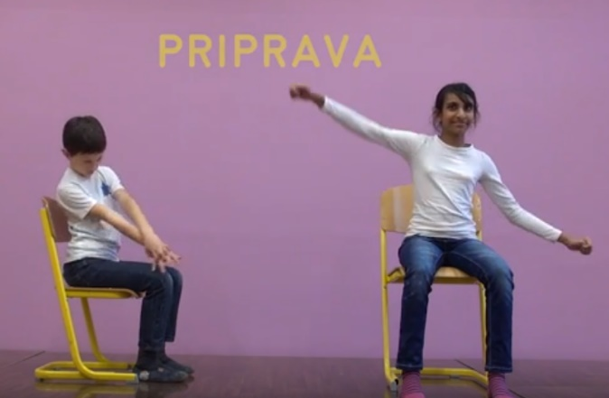
PRIPRAVA DREVO

PLEZANJE
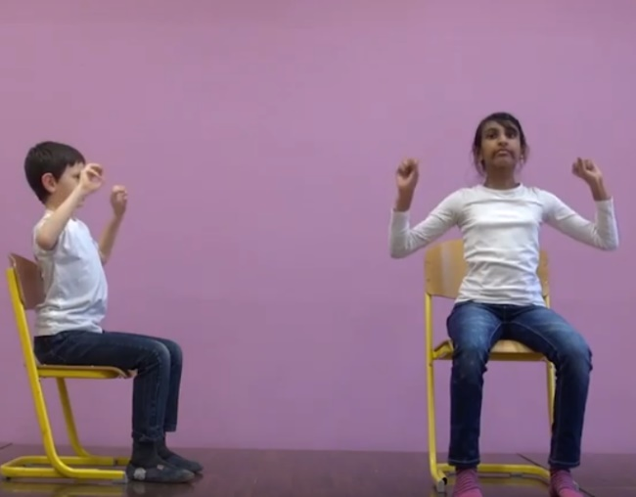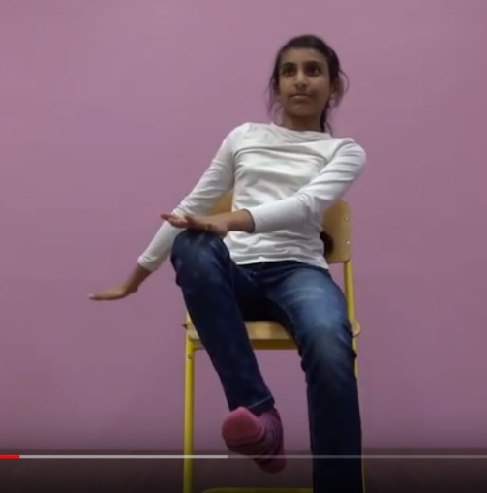
ODLAGANJE

VRTINČENJE
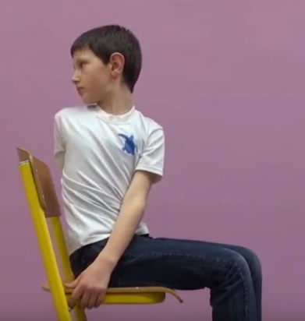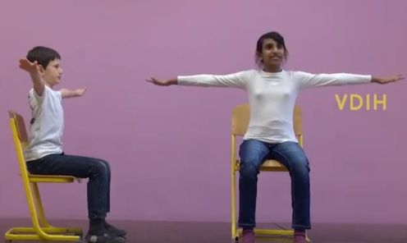
OBJEM POGUM
